浓情腊八，粥到福来

——记梅陇九村居委会腊八节活动

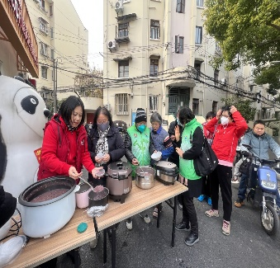腊月已至，食暖除尘，忆旧时年味。为传承腊八节传统文化，让辖区居民感受到节日的温暖和喜悦，梅陇九村社区举办了“浓情腊八，粥到福到”腊八节活动，把关心和关爱之情传递给社区的居民、孤寡老人，一线工作人员，希望香甜的腊八粥，把来年五谷丰登、万事“粥”全的美好寓意带到社区的每个角落。

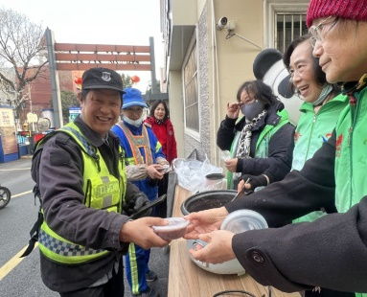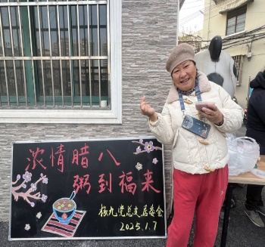当天一大早，梅陇九村社区分外热闹，社区工作人员、业委会工作人员一大清早就忙碌起来，梅九能人圈志愿者纷纷带来了自己精心熬制腊八粥，大家将一碗碗热气腾腾的腊八粥送到每一位居民手中。为了感谢小区保洁、保安等一线基层人员的辛苦付出，志愿者们分别到小区里发给正在打扫卫生的保洁，送去冬日里的一份温暖。保洁员陈阿姨接过热腾腾的腊八粥，说：“社区送的这碗粥，真是暖到心里了，太感谢了。”腊八粥的香气四溢，不仅暖胃，更暖人心。居民李阿姨边吃边说到：“虽然只是一碗腊八粥，但说明了社区还是非常关心我们居民的，心里都感觉暖暖的。”

在这寒冷的天气里，送出的不仅是一碗碗腊八粥，更是社区居民的关切慰问。此次活动的开展，腊八节送粥的活动让居民们感受到了腊八节的浓厚氛围，更弘扬了中华民族敬老爱老的优秀传统，增强了社区与居民之间的联系与互动，为腊月增添了浓浓的年味。

梅陇九村党总支

梅陇九村居委会

2025年1月7日